**Centro Universitário Faculdade de Engenharia de Sorocaba - FACENS**

**Game Design Document**

**Zulia**

**Fábrica de Projetos 3**

**Prof.º Daniel Domingos Akira De Sa Pimentel Ohata**

**Desenvolvedores:**

**Gabrielle Gimenez Jardim Lopes RA 200405**

**Rafael Monarin Tristão RA 200245**

**Rodrigo Medeiros Fagundes RA 190168**

**Vinícius Henrique Pereira da Silva RA 180723**

**Yuri Cozendei Pontes RA 200622**

**Sorocaba/SP**

**2021**

**Sumário**

**1 VISÃO GERAL……………………………………………………………………...3**

**1.1 RESUMO……………………………………………………………………………..3**

**1.2 ASPECTOS FUNDAMENTAIS…………………………………………………….3**

**1.3 GOLDEN NUGGETS……………………………………………………………….3**

**2 CONTEXTO DO GAME…………………………………………………………….4**

**2.1 HISTÓRIA DO GAME……………………………………………………………....4**

**2.2 PRINCIPAIS JOGADORES………………………………………………………..4**

**3 OBJETOS ESSENCIAIS DO GAME……………………………………………...5**

**4 CONFLITOS E SOLUÇÕES……………………………………………………….6**

**5 FLUXO DE JOGO…………………………………………………………………..7**

**6 VARIAÇÃO DO JOGO…………………………………………………………….8**

**7 ARTE E DESIGN…………………………………………………………………..9**

**8 PÚBLICO ALVO, MARKETING E PLATAFORMA…………………………….11**

**8.1 FAIXA ETÁRIA DO JOGO………………………………………………………..11**

**8.2 GÊNERO DO JOGO………………………………………………………………11**

**8.3 PLATAFORMA DO JOGO………………………………………………………..11**

**9 REFERÊNCIAS…………………………………………………………………….12**

**1 Visão Geral Essencial**

Zulia tem a chance de voltar ao passado para resolver desafios antes que seu futuro acabe em desastres naturais

**1.1 Resumo**

Zulia consiste em um jogo 3d onde o player irá controlar a personagem Zulia, no qual o jogador poderá andar pelo level em busca de completar os desafios e quebra-cabeças para que assim ele possa passar para o próximo level

**1.2 Aspectos Fundamentais**

O jogador andará com Zulia pelo level onde ele poderá encontrar pistas para solucionar os desafios e quebra-cabeças;A jogabilidade de Zulia gira em torno da mecânica de quebra-cabeças.

**1.3 Golden Nuggets**

Zulia, tem muita semelhança com o jogo Journey. Isso é devido ao jogo possuir uma personagem que está em um mundo onde para avançar ela terá que resolver enigmas.

**2 Contexto do Game**

**2.1 História do Game**

Uma jovem chamada Zulia recebe uma visita de um espírito benevolente, nesta visita o espírito diz a ela que o futuro que a aguarda não é bom, porém ele dá a ela uma chance de reverter isso, mas alertando ela que para salvar seu povo sacrifícios tem que ser feito,uma alma em troca das outras.

**2.2 Jogador Principal**

Zulia é a personagem principal da história

**3 Objetos Essenciais do Game**

Os objetos essenciais do game Zulia giram em torno da mecânica dos quebra-cabeças no qual cada enigma tem sua peculiaridade e história

**4 Conflitos e Soluções**

Chegará momentos no jogo no qual o jogador terá que completar os quebra-cabeças com ajuda de pistas, já em outros o jogador terá que desvendar a solução por conta própria

**5 Fluxo de Jogo**

A personagem poderá andar, pular, interagir e empurrar para fins de resolver os quebra-cabeças. Basicamente o fluxo do game Zulia se resume em resoluções dos enigmas com interações com o cenário.

**6 Variações do Jogo**

Zulia haverá apenas a opção de modo campanha por enquanto.

**7 Arte e Design**

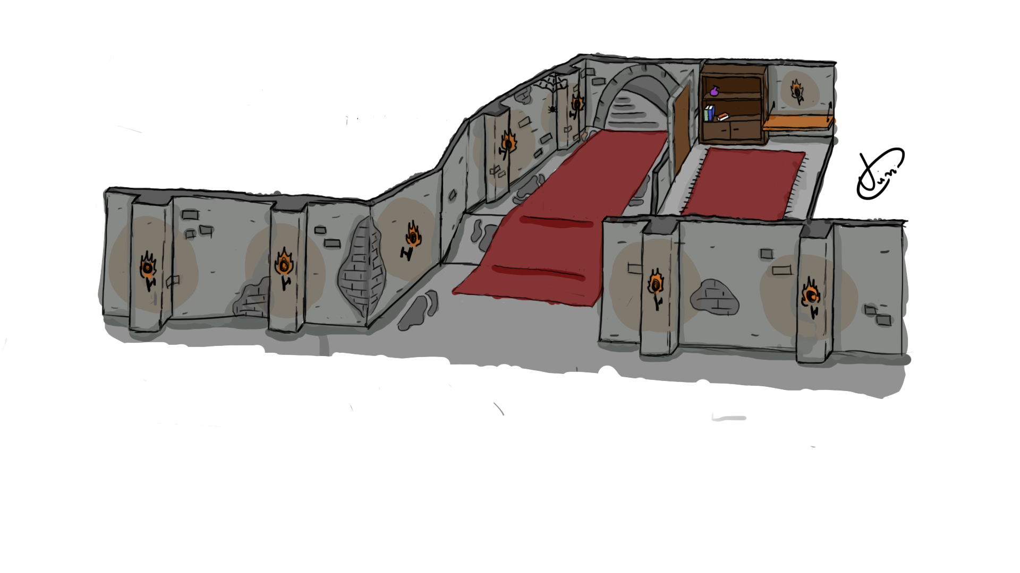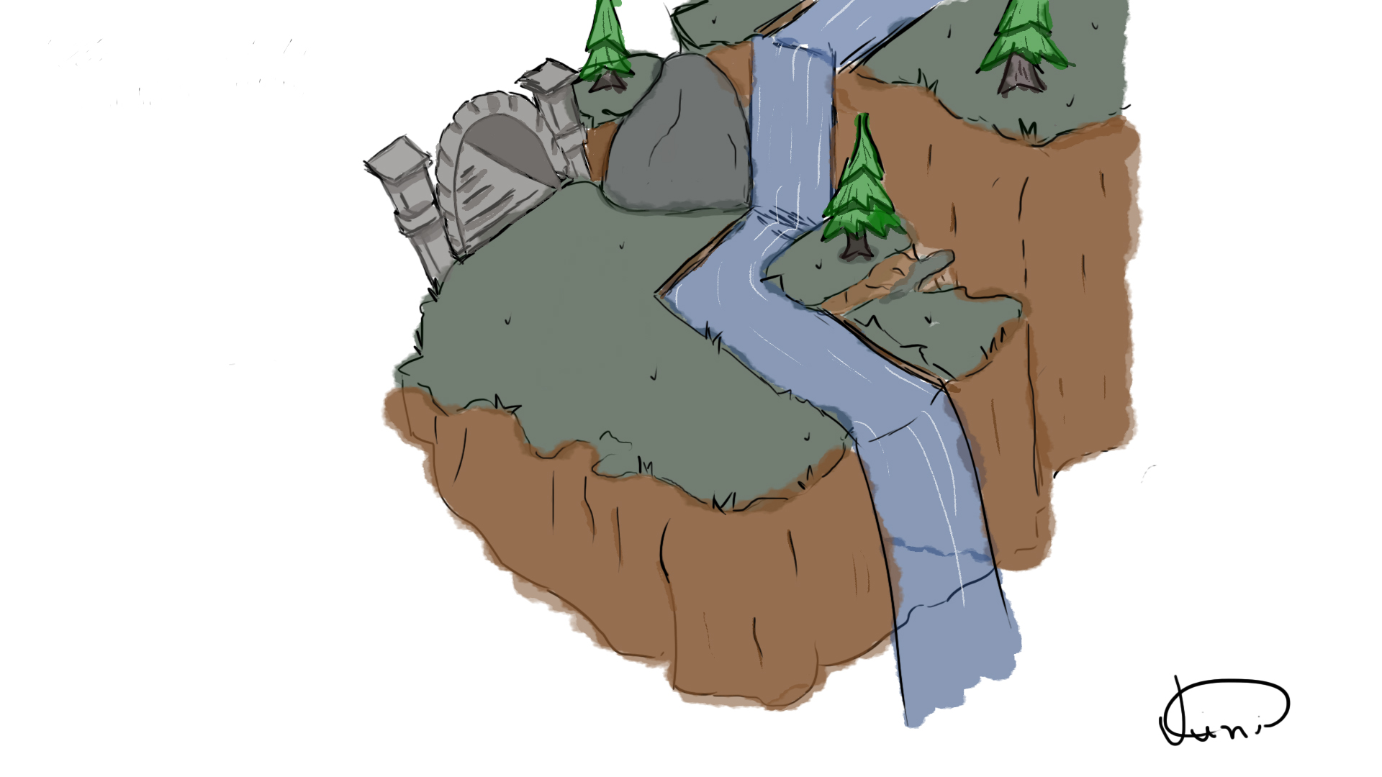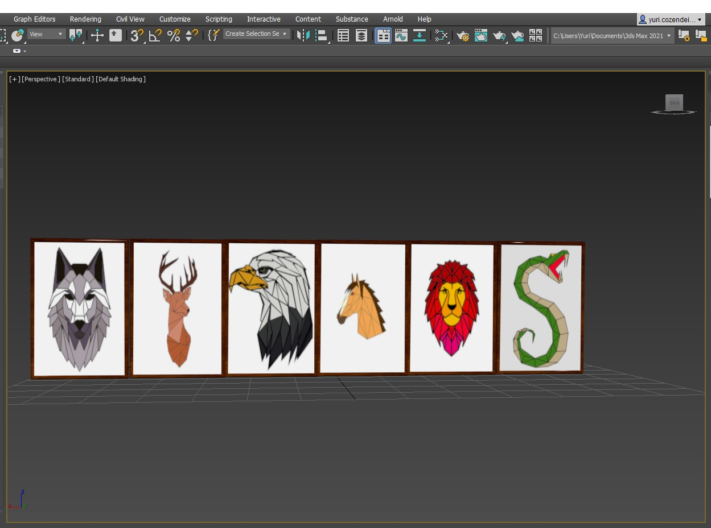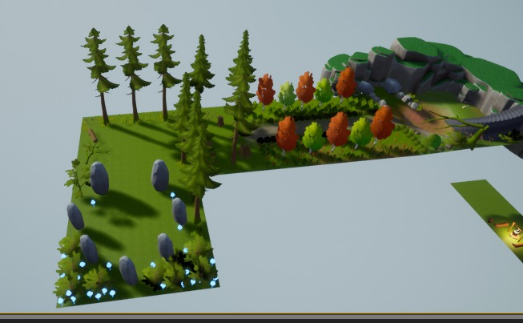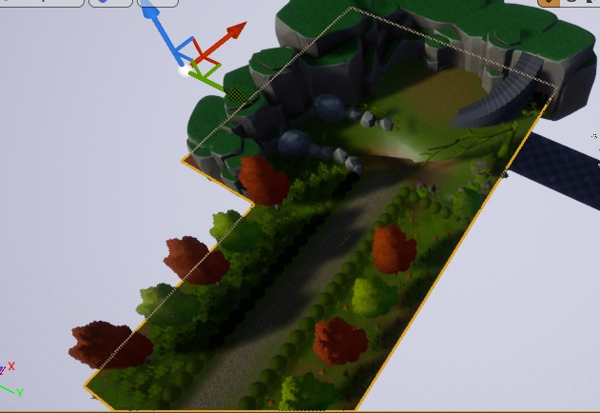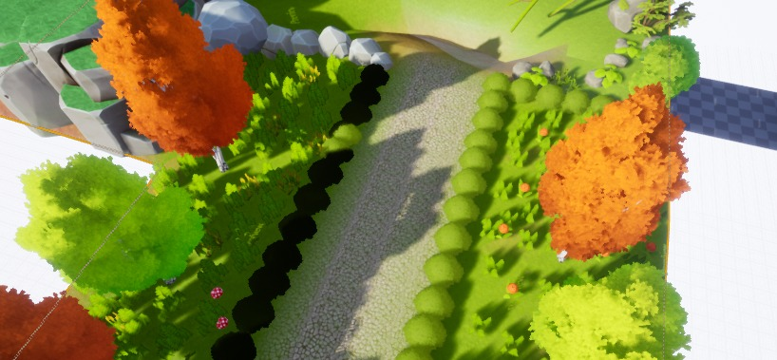

**8 Público alvo, Marketing e Plataforma**

**8.1 Faixa etária do Jogo**

Livre para todas as idades e público alvo para todos

**8.2 Gênero do Jogo**

O gênero do jogo é aventura com puzzle

**8.3 Plataforma que o jogo será executado**

O jogo será produzido para desktop

**9 Referências**

**P. Schuytema. Design de games: uma abordagem prática. São Paulo: Cengage Learning, 2008.**